Stručný návod na vyplnění protokolu KPR
v NIS MEDEA

V základním okně si vybereme pacienta, kterému chceme zapsat protokol KPR (sada UP).
Sadu zapíšeme buď v okně lůžkového oddělení pomocí menu Chorobopis, nebo v okně ambulantního pracoviště pomocí menu Ambulantní karta, kde vybereme Uživatelské položky - přehled…
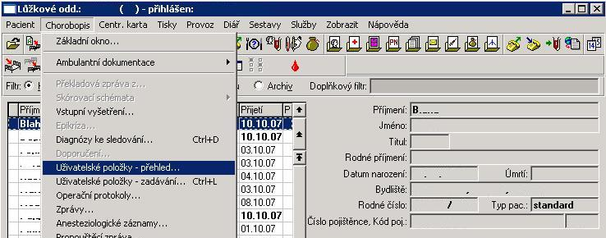
Zobrazí se nám seznam UP sad, vyplněných u pacienta.
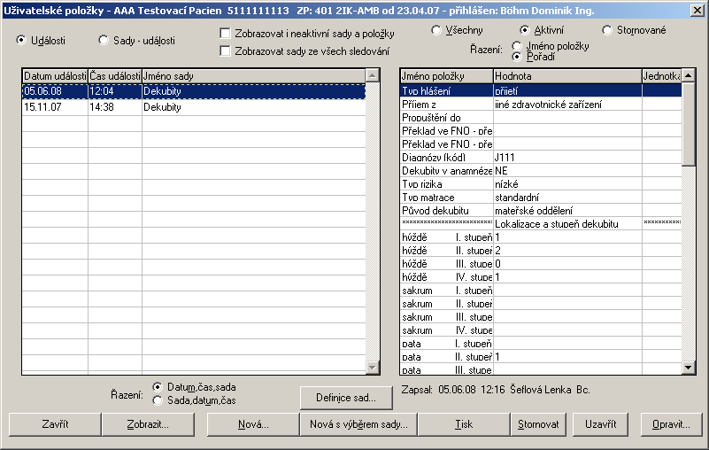
Pokud již má pacient založen protokol KPR a chceme pouze opravit stávající, provedeme jeho úpravu pomocí tlačítka Opravit. V opačném případě založíme nový protokol KPR pomocí tlačítka Nová s výběrem sady. Sady z ostatních pracovišť lze zobrazit zaškrtnutím políčka Zobrazovat sady ze všech sledování.

V okně Výběr sady si zvolíme možnost Globální a zde sadu: .Protokol KPR.
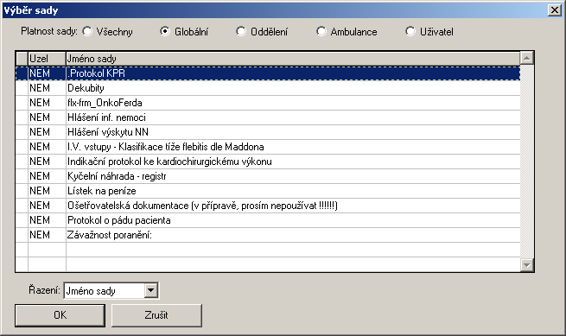

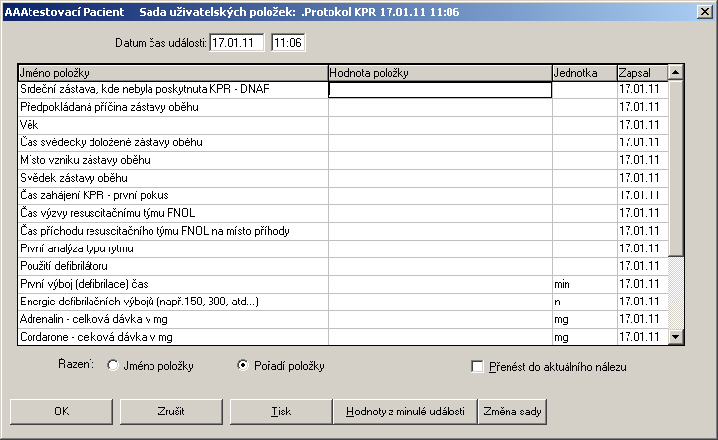
Otevře se nám daný formulář, do kterého provedeme daný zápis o poskytnutí KPR.

Vyplněný formulář vytiskneme tlačítkem Tisk a uložíme tlačítkem OK.
Nápovědy hodnot k jednotlivým položkám vyvolané pomocí klávesy F4:

Srdeční zástava, kde nebyla poskytnuta KPR – DNAR - provést výběr z následujících možností:
Ano, ne
Předpokládaná příčina zástavy oběhu - provést výběr z následujících možností:
Kardiální, neznámá, jiná, respirační, utonutí, úraz
Věk
Vyplní se automaticky
Čas svědecky doložené zástavy oběhu
Hod: min
Místo vzniku zástavy oběhu - provést výběr z následujících možností:
JIP, neznámé, JINÉ, ODDĚLENÍ, OP.SÁL, OUP
Svědek zástavy oběhu - provést výběr z následujících možností:
NE, monitorovaná, LÉKAŘ, LAIK, STŘ. ZDRAV. PER.
Čas zahájení KPR
Hod: min
Čas výzvy resuscitačnímu týmu FNOl
Hod: min
Čas příchodu resuscitačního týmu na místo příhody
Hod: min
První analýza rytmu - provést výběr z následujících možností:
komorová fibrilace, bradykardie, neznámý, AED nedefibrilovatelný rytmus, jiné, bezpulsová elektrická aktivita, asystolie, komorová tachykardie, AED defibrilovatelný rytmus
Použití defibrilátoru - provést výběr z následujících možností:
Ne, monofázický, bifázický, AED
Energie defibrilačních výbojů
Např. 200, 300, 360 – psát oděleně čárkou
Adrenalin celková dávka v mg
Cordarone celková dávka v mg
Atropin celková dávka v mg
Automatizovaná masáž srdce
min
Přechodné obnovení oběhu – dojde k tomuto během provádění KPR
Min
Čas ukončení celkové resuscitace
Hod: min
Obnovení oběhu do předání na JIP/KAR - provést výběr z následujících možností:
Ano, ne
Popis průběhu resuscitace.
V popisu výstižně shrneme průběh samotné resuscitace a eventuelní další speciální postupy, které se během KPR prováděly (přímá masáž, zevní stimulace, podpora oběhu, zajištění dýchacích cest, zajištění žilního či intraoseálního vstupu aj.) viz vzor vyplněného protokolu.
Celkově je nutné vyplnit alespoň 2 kopie, jednu ponecháme na oddělení v dokumentaci, druhou odešleme na sekretariát KAR.

Čas výzvy a čas příchodu resuscitačního týmu FNOL.

Při vyplňování protokolu bude používán čas výzvy a příchodu resuscitačního týmu následně:

- Na všech odděleních, která zahájí KPR a následně zavolají resuscitační tým FNOL , se bere jako čas výzvy telefonát na 2666 a čas příchodu resuscitačního týmu jako příchod resuscitačního týmu FNOL (jedná se o tým KAR nebo OUP).

- Výjimku tvoří oddělení klinik, kde provádějí lékaři rozšířenou resuscitaci sami ve své režii (OUP, KAR, IPCHO, KCH, DK ,NCH a další vyjmenovaní ve standardech KPR) V těchto případech bude vždy uvádět čas výzvy resuscitačního týmu FNOL jako čas zavolání službu konajícího lékaře daného oddělení stř. zdrav. personálem a čas příchodu resuscitačního týmu FNOL jako příchod výše uvedeného lékaře.

Vzor vytištěného protokolu KPR

